我国中部六省科技论文计量分析
李从春¹，赵今明¹，郭 红²
（1.安徽省科学技术情报研究所,安徽合肥 230001；2.中国科学技术信息研究所，北京 100038）

摘要：根据2014年《中国科技论文与引文数据库》（CSTPCD）、《科学引文索引》（SCI）、《工程索引》（EI）、《科学技术会议录索引》（CPCI）等检索系统统计数据，对我国中部6省科技人员在国内外发表的科技论文的总体情况、学科分布、机构分布以及科技论文的基金资助情况、科技论文的被引用情况等方面作统计分析，从文献计量学角度反映中部六省科技论文的现状和发展水平。
关键词：科技论文；统计；分析；中部六省
中图分类号：G311；G301 文献标志码：A 文章编号：
Quantitative Analysis on Scientific Papers in Six Provinces of Central China
Li Congchun¹, Zhao Jinming¹,Guo Hong²
- Institute of Scientific and Technical Information of Anhui, Hefei 230001, China;2.Institute of Scientific and Technical Information of China, Beijing 100038, China）

Abstract:The paper introduces the S&T paper output of six provinces of central China in 2014. According to the data fromChina Scientific and Technical Papers and Citations Database (CSTPCD), Science Citation Index(SCI),Engineering Index(EI), Scientific And Technical Conference Index (CPCI), the paper analyzes the distribution of subjects, institutions, references and so on to reveal the current situation and development level of the S&T papers of the six provinces of central China.
Key words: S&T paper; statistics;analysis; six provinces of central China

---------
收稿日期：2017-05-31，修回日期：2017-08-04
基金项目：安徽省自然科学基金项目“安徽省自然科学基金项目绩效评价研究”（1608085MZX239）

科技论文是科学研究活动的重要产出形式，是反映一个地区科研成果、开展学术交流的重要手段。通过对一个地区的科技论文的产出量及影响力进行统计和分析，可从侧面反映科学研究工作的创新性和发展性，揭示一个地区科研活动的活跃程度、科研发展的现状及规律、科研实绩和科技管理水平，是宏观了解和把握一个地区、一个学科科研能力和潜力的重要指标^{[1]}。本研究根据2014年中国科技信息研究所统计数据，对我国中部6省（安徽、湖北、湖南、河南、山西、江西）科技人员在国内外发表的科技论文情况进行统计和分析，从文献计量学角度，揭示安徽省国内外科技论文的地区分布、学科分布、机构分布以及科技论文的被引用情况、科技论文的基金资助等方面情况^{[2-3]}。

1 数据采集
本文研究的国际论文数据采集自《科学引文索引》（SCI）、《工程索引》（EI）、《科学技术会议录索引》（CPCI）检索系统。在对SCI、EI和CPCI收录的论文进行统计时，国内科技论文采集自中国科学技术信息研究所的《中国科技论文与引文数据库》（CSTPCD），选用第一作者单位属于安徽省的文献作为统计源。
在论文类型选取方面，在SCI数据库中，涉及的文献类型包括article(研究性论文)、review（综述）、letter（快讯）、news（消息）、meeting abstracts(会议摘要)、correction（勘误）、editorial material（编辑材料）、book review（书评）、biographical-item（传记）等^{[4]}。在对国内期刊文献选取时，对学术性期刊，选取全部的科学论文、研究简报和综述及评论；对技术类期刊，选取全部科学论文和阐明新技术、新材料、新工艺和新产品的研究成果论文和工程设计等；对医学类期刊，选取全部基础医学理论研究论文和重要的临床实践总结报告以及综述（带有评论性）类文献。

2 中部六省科技论文产出总体情况
2014年度，中国作者作为第一作者共计发表国际论文45.33万篇，其中SCI收录26.35万篇、EI收录17.15万篇、CPCI收录4.67万篇。2014年度，中部6省共产出国际论文70 588篇，占全国国际论文总量的14.36%，其中SCI收录35 842篇，占全国被SCI收录论文总量的13.6%。2014年度，CSTPCD收录以中国作者为第一作者的论文58.52万篇，其中中部6省产出的论文为83 972篇，占比为14.35%^{[5]}。

2.1 国际论文产出情况
在中部6省的国际论文产出方面，2014年度，安徽省的国际论文总数为12 280篇，占6省论文总数的17.40%，在6省排名中居第3位；湖北省的国际论文总数为23 470篇，占6省论文总数的33.25%，在6省排名中居第1位；湖南省的国际论文总数为16 027篇，占6省论文总数的22.70%，在6省排名中居第2位；河南省的国际论文总数为9 572篇，占6省论文总数的13.56%，在6省排名中居第4位；江西省的国际论文总数为5 106篇，占6省论文总数的7.23%，在6省排名中居第5位；山西省的国际论文总数为4 133篇，占部6省论文总数的5.86%，在6省排名中居第6位（见表1和图1）。

表1 2014年我国中部六省国际论文产出情况
地区 | SCI |  | EI |  | CPCI |  | 论文 |  | 所占比例/% |  | 排名/位
地区 | 论文数/篇 | 比重/% | 论文数/篇 | 比重/% | 论文数/篇 | 比重/% |  | 总数/篇 |  |  | 排名/位
湖北 | 12 267 | 34.22 | 8 194 | 30.31 | 3 009 | 39.02 |  | 23 470 |  | 33.25 | 1
湖南 | 7 769 | 21.68 | 6 802 | 25.16 | 1 456 | 18.88 |  | 16 027 |  | 22.70 | 2
安徽 | 6 710 | 18.72 | 4 657 | 17.22 | 913 | 11.84 |  | 12 280 |  | 17.40 | 3
河南 | 4 791 | 13.37 | 3 674 | 13.59 | 1 107 | 14.36 |  | 9 572 |  | 13.56 | 4
江西 | 2 219 | 6.19 | 1 941 | 7.18 | 946 | 12.27 |  | 5 106 |  | 7.23 | 5
山西 | 2 086 | 5.82 | 1 767 | 6.54 | 280 | 3.63 |  | 4 133 |  | 5.86 | 6
总计 | 35 842 | 100 | 27 035 | 100 | 7 711 | 100 |  | 70 588 |  | 100

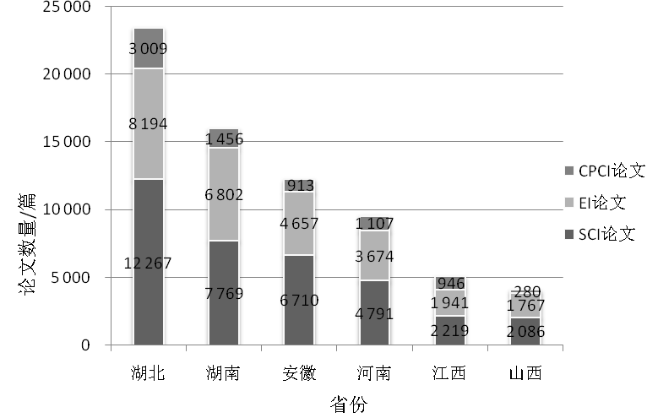
图1 2010—2014年我国中部六省国际论文发表数量比较

2.2 国内论文产出情况
在中部6省的国内论文产出方面，2014年度，6省中被CSTPCD收录论文最多的是湖北省，共收录了23 855篇，占6省论文总数的28.41%，排名第1位；河南省被收录18 148篇，占6省论文总数的21.61%，排名第2位；湖南省被收录14 447篇，占6省论文总数的17.20%，排名第3位；安徽省被收录12 991篇，占6省论文总数的15.47%，排名第4位；山西省被收录7 910篇，占6省论文总数的9.42%，排名第5位；被收录最少的是江西省，为6 621篇，占6省论文总数的7.88%，排名第6位（见图2）。

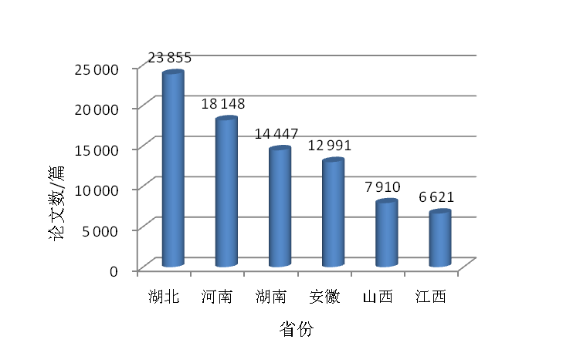
图2 2014年CSTPCD收录的我国中部六省论文数量比较

2.3 国内基金论文产出情况
在中部6省的国内基金论文产出方面，2014年度，被CSTPCD收录的由各类基金资助产出的论文最多的是湖北省，为13 255篇，占6省论文总数的25.65%，排在第1位；其次是河南省，为10 882篇，占6省论文总数的21.06%，排在第2位；最少的是江西省，为4 652篇，占6省论文总数的9.00%，排在第6位；安徽省为8 079篇，占6省论文总数的15.64%，排在第4位（见图3）。
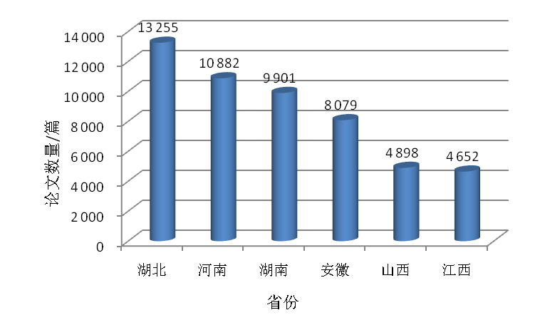
图3 2014年CSTPCD收录的我国中部六省基金论文数量比较

2.4 基金论文被引用情况
在中部6省的国内基金论文被引方面，2014年度，按CSTPCD统计，湖北省的论文被引用最多，为19 183次，占6省论文被引用总数的28.15%，排在第1位；其次是湖南省和河南省的论文，分别被引用16 517次和11 805次，各占6省论文被引用总数的24.24%和17.32%，分别排在第2位和第3位；安徽省的论文被引用10 175次，占6省论文被引用总数的14.93%，排在第4位（见图4）。
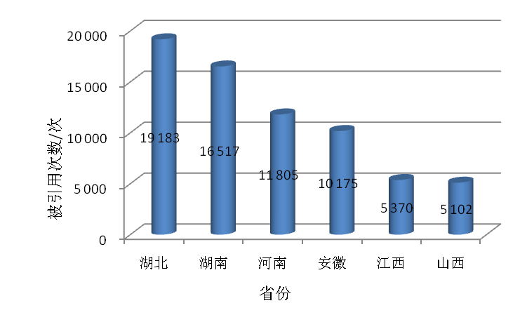
图4 2014年CSTPCD收录的我国中部六省基金论文被引用次数比较

3 中部六省科技论文产出的学科分布对比分析

3.1 国际论文的学科分布情况
在中部6省的国际论文学科分布方面，从表2看，2014年度，山西省主要在化学、材料科学、物理学、土木建筑和生物学；安徽省主要在物理学、化学、材料科学、生物学，以及电子、通信与自动控制和计算技术；江西省主要在化学、材料科学、物理学、生物学、土木建筑；河南省主要在化学、材料科学、物理、生物学和土木建筑；湖北省主要在材料科学、化学、地学、生物学和物理学；湖南省主要在材料科学、化学、物理学、土木建筑和电子、通信与自动控制。
表2 2014年我国中部六省国际论文的主要学科分布
按发文量的  学科排名 | 山西 | 安徽 | 江西 | 湖北 | 湖南
第一 | 化学  （685；16.57） | 物理  （1 985；16.16） | 化学  （970；15.47） | 材料科学  （2 192；9.34） | 材料科学  （1 697；10.59）
第二 | 材料科学  （599；14.49） | 化学  （1 690；13.76） | 材料科学  （668；13.08） | 化学  （2 170；9.25） | 化学  （1 606；10.02）
第三 | 物理  （517；12.51） | 材料科学  （1 165；9.49） | 物理  （463；9.07） | 地学  （2 127；9.06） | 物理  （1 480；9.23）
第四 | 土木建筑  （302；7.31） | 生物  （870；7.08） | 生物  （370；7.25） | 生物  （2 103；8.96） | 土木建筑  （1 437；8.97）
第五 | 生物  （242；5.86） | 电子、通信与自动控制  （734；5.98） | 土木建筑  （355；6.95） | 物理  （1 950；8.31） | 电子、通信与自动控制  （1 179；7.36）
注：括号内的数值分别为该学科2014年度发表的国际论文数量（单位为：篇）及其占本省国际论文总量的比例（单位为：%）

3.2 国内论文的学科分布情况

在中部6省的国内论文学科分布方面，如表3所示，2014年度，CSTPCD收录的山西省论文数较多为临床医学、计算技术、农学、矿山工程技术和机械、仪表；安徽省较多为临床医学、计算技术和电子、通信与自动控制，基础医学和中医学；江西省较多为临床医学、计算技术、农学和冶金、金属学以及电子、通信与自动控制；河南省较多为临床医学、计算技术、农学和电子、通信与自动控制及矿山工程技术；湖北省较多为临床医学、计算技术和电子、通信与自动控制，以及中医学、交通运输、预防医学与卫生学；湖南省较多为临床医学、计算技术和电子、通信与自动控制，以及农学和中医学。
表1 2014年CSTPCD收录的我国中部六省论文的主要学科分布
按发文量的  学科排名 | 山西 | 安徽 | 江西 | 河南 | 湖北 | 湖南
第一 | 临床医学  （1 481；18.72） | 临床医学  （3 900；30.02） | 临床医学  （1 387；20.95） | 临床医学  （3 814；21.02） | 临床医学  （6 879；28.84） | 临床医学  （2 799；19.37）
第二 | 计算技术  （685；8.66） | 计算技术  （1 093；8.41） | 计算技术  （476；7.19） | 计算技术  （1 644；9.06） | 其他  （1 521；6.38） | 计算技术  （1 186；8.21）
第三 | 农学  （536；6.78） | 其他  （777；5.98） | 农学  （354；5.35） | 农学  （1 137；6.27%） | 计算技术  （1 319；5.53） | 电子、通信与自动控制  （822；5.69）
第四 | 矿山工程技术  （495；6.26） | 电子、通信与自动控制  （763；5.87） | 冶金、金属学  （351；5.30） | 电子、通信与自动控制  （955；5.26） | 电子、通信与自动控制  （1 171；4.91） | 其他  （806；5.58）
第五 | 其他  （432；5.46） | 基础医学  （562；4.33） | 其他  （350；5.29） | 其他  （862；4.75） | 中医学  （930；3.90） | 农学  （698；4.83）
注：括号内的数值分别为该学科2014年度发表的国内论文数量（单位为：篇）及其占本省国内论文总量的比例（单位为：%）

4 中部六省科技论文被引情况分析

4.1 国际论文被引数量比较分析
如表4和图5，2005—2014年SCI收录的中部6省科技论文中，2014年度，被引用次数最多的是湖北省的论文，被引用50 176篇，引用次数是563 346次，篇均被引用次数为8.62，在6省中居第1位；安徽省被引用篇数不及湖南省多，但被引用次数高于湖南省，在6省中居第2位，而且安徽省的论文篇均被引用次数（即论文影响力）高于其他5省，为10.19，另外安徽省的论文未被引用率也是最低的，为21.89%，说明安徽省论文的质量在中部6省中是最高的。
表2 2005—2014年SCI收录的我国中部六省论文在2014年被引用情况
地区 | 未被引论文数/篇 | 论文被引 |  |  |  | 总论文数/篇 | 论文篇均被引 |  | 论文未被引率/%
地区 | 未被引论文数/篇 | 数量/篇 | 被引篇数排名/位 | 次数/次 | 被引次数排名/位 | 总论文数/篇 | 次数/次 | 排名/位 | 论文未被引率/%
安徽 | 8 129 | 29 003 | 3 | 378 393 | 2 | 37 132 | 10.19 | 1 | 21.89
湖北 | 15 207 | 50 176 | 1 | 563 346 | 1 | 65 383 | 8.62 | 2 | 23.26
湖南 | 10 599 | 30 756 | 2 | 300 177 | 3 | 41 355 | 7.26 | 3 | 25.63
山西 | 3 090 | 7 673 | 6 | 63 728 | 5 | 10 763 | 5.92 | 4 | 28.71
河南 | 6 908 | 15 255 | 4 | 121 629 | 4 | 22 163 | 5.49 | 5 | 31.17
江西 | 3 906 | 7 692 | 5 | 61 124 | 6 | 11 598 | 5.27 | 6 | 33.68

坐标轴上的数值未改！
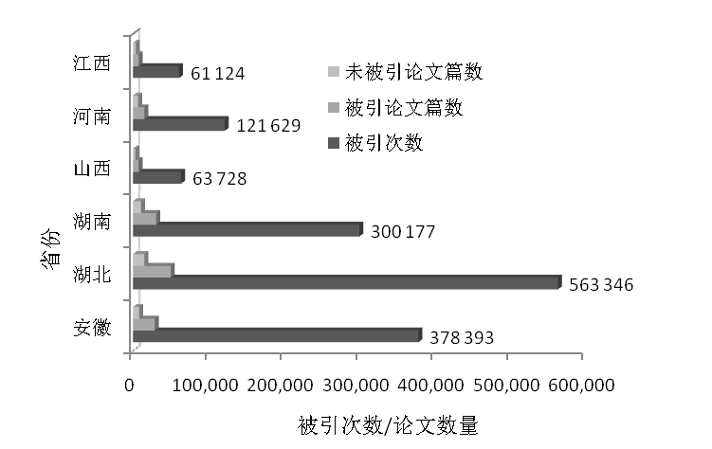
图1 2005—2014年SCI收录的我国中部六省论文在2014年被引用比较

4.2国内论文被引数量比较分析
如表5和图6所示，2014年度，中部6省中，湖北省的论文被引用篇数和次数最多，分别为54 195篇和83 732次，排名6省中第1位；江西省的论文被引用篇数和次数最少，分别为13 298篇和20 305次，排名6省中第6位；安徽省的被引论文为27 214篇、被引次数为42 127次，排名6省中第4位。从论文篇均被引次数看，湖南省最高，为1.56次；山西省最低，为1.47次；安徽省为1.55次。
表3 2014年CSTPCD 录用的我国中部六省论文的引用情况
被引次数排名 | 地区 | 篇均被引次数/次 | 被引次数/次 | 被引论文篇数/篇
1 | 湖北 | 1.55 | 83 732 | 54 195
2 | 湖南 | 1.56 | 60 978 | 39 209
3 | 河南 | 1.49 | 55 144 | 36 986
4 | 安徽 | 1.55 | 42 127 | 27 214
5 | 山西 | 1.47 | 20 414 | 13 874
6 | 江西 | 1.53 | 20 305 | 13 298

图中有数字未改好！
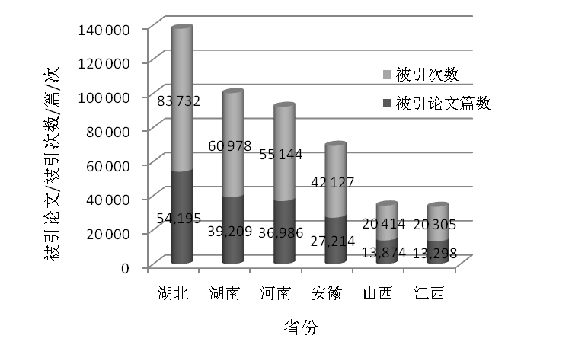
图6 2014年CSTPCD收录的我国中部六省论文被引篇次比较

4.3被引论文的主要学科分布情况
从表6看，中部6省中，论文被引用篇数大于600篇的学科，安徽省有12个、河南省有19个、湖北省有23个、湖南省有20个、山西省有5个、江西省只有4个，被引次数最多的学科都为临床医学和电子、通信与自动控制，农学和中医学也是这几个省被引用次数较多的学科。
表4 2014年我国中部六省被引论文的主要学科分布
按发文量的  学科排名 | 山西 | 安徽 | 江西 | 河南 | 湖北 | 湖南
第一 | 临床医学  （3 198；4 367） | 临床医学  （8 420；12 407） | 临床医学  （3 194；  4 668） | 临床医学  （10 396；  14 894） | 临床医学  （15 104；  22 006） | 临床医学  （7 922；  11 747）
第二 | 农学  （1 394；2 298） | 计算技术  （1 767；2 791） | 农学  （1 025；  1 709） | 农学  （4 293；  7 167） | 电子、通信与自动控制  （2 919；5 309） | 计算技术  （2 838；  4 470）
第三 | 化工  （715；1 011） | 电子、通信与自动控制  （1 608；2 776） | 中医学  （624；994） | 中医学  （2 294；  3 284） | 地学  （2 803；5 142） | 电子、通信与自动控制  （2 782；  4 612）
第四 | 中医学  （666；920） | 农学  （1 353；2 161） | 计算技术  （612；892） | 计算技术  （1 775；  2 540） | 农学  （2 618；4 392） | 农学  （2 603；  4 323）
第五 | 计算技术  （647；932） | 中医学  （1 229；1 889） | 冶金、金属学  （589；843） | 电子、通信与自动控制  （1 383；  2 110） | 计算技术  （2 423；3 633） | 中医学  （1 925；  2 770）
注：括号内的数值分别为被引篇数（单位为：篇）及被引次数（单位为：次）

5 中部六省论文合著关系比较分析

5.1 国际合著论文数量比较
如表7和图7所示，据SCI数据统计，2014年度中部6省的国际合著论文，数量最多的是湖北省，第一作者单位为湖北省机构的国际合著论文为2 654篇，占该省论文总数的21.64%，在6省中排名第1位；其次是湖南省，第一作者单位为湖南省机构的国际合著论文为1 323篇，占该省论文总数的17.02%，在6省中排名第2位；第一作者单位为安徽省的国际合著论文为1 264篇，占安徽省论文总数的18.84%，在6省中排名第3位。
表5 2014年我国中部六省国际合著论文情况
地区 | 合著论文数/篇 | 总论文数/篇 | 合著论文占本地区论文比例/% | 排名/位
湖北 | 2 654 | 12 267 | 21.64 | 1
湖南 | 1 323 | 7 772 | 17.02 | 2
安徽 | 1 264 | 6 710 | 18.84 | 3
河南 | 517 | 4 792 | 10.79 | 4
江西 | 312 | 2 219 | 14.06 | 5
山西 | 281 | 2 086 | 13.47 | 6

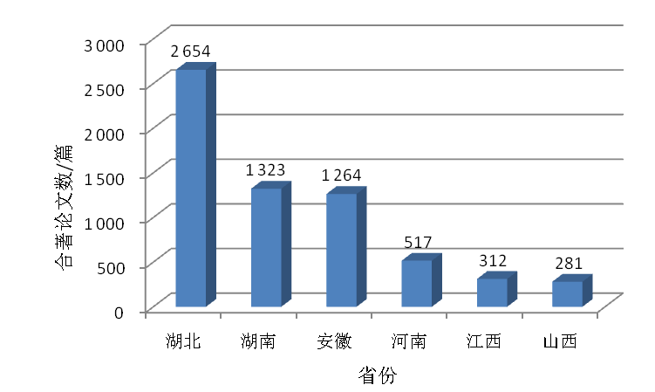
图2 2014年我国中部六省国际合著论文数量比较

5.2 国内合著论文数量比较分析
如表8和图8所示，2014年度在中部6省的国内合著论文中，安徽省机构为单一作者的论文所占比例为7.8%，低于河南省、山西省和湖北省；同机构合著论文的比例在6个省中是最高的，达61.6%；同省合著比例则是6省中最低的，为15.7%；国际合著论文的比例为0.6%，低于湖南省和湖北省。
表6 2014年我国中部六省合著论文关系分布
地区 | 单一作者 |  | 同机构合著 |  | 同省合著 |  | 省际合著 |  | 国际合著
地区 | 论文数/篇 | 比例/% | 论文数/篇 | 比例/% | 论文数/篇 | 比例/% | 论文数/篇 | 比例/% | 论文数/篇 | 比例/%
安徽 | 1 017 | 7.8 | 8 006 | 61.6 | 2 034 | 15.7 | 1 853 | 14.3 | 81 | 0.6
山西 | 889 | 11.2 | 4 488 | 56.7 | 1 365 | 17.3 | 1 127 | 14.2 | 41 | 0.5
江西 | 461 | 7 | 3 866 | 58.4 | 1 162 | 17.6 | 1 097 | 16.6 | 35 | 0.5
河南 | 2 206 | 12.2 | 9 663 | 53.2 | 3 548 | 19.6 | 2 659 | 14.7 | 72 | 0.4
湖北 | 2 106 | 8.8 | 14 137 | 59.3 | 4 109 | 17.2 | 3 334 | 14 | 169 | 0.7
湖南 | 929 | 6.4 | 8 663 | 60 | 2 740 | 19 | 1 999 | 13.8 | 116 | 0.8

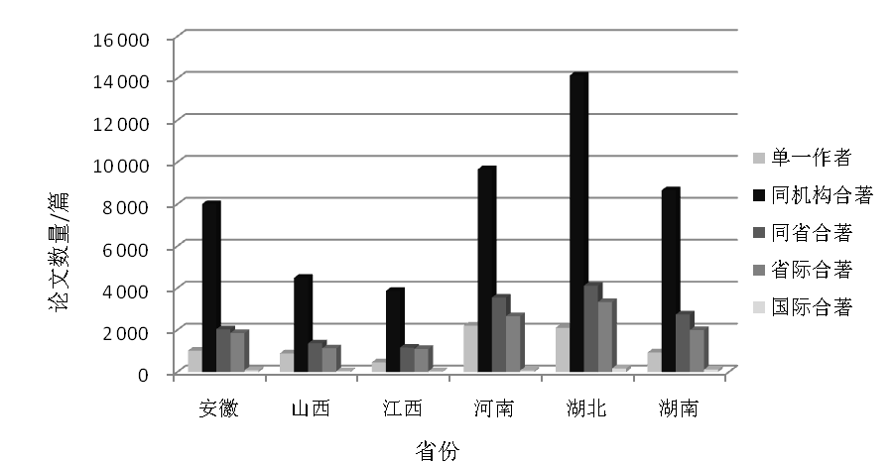
图3 2014年CSTPCD收录的我国中部六省论文合著情况比较

6 中部六省表现不俗论文情况比较

6.1 表现不俗论文产出数量比较
若在每个学科领域内，按统计年度的论文被引用次数的世界均值划一条线，则高于均线的论文我们将之称为“表现不俗”的论文，即论文发表后的影响超过其所在学科的一般水平^{[6]}。表现不俗论文的数量可以反映国际论文的影响力。
据SCI数据统计，2014年度，安徽省表现不俗论文为2 632篇，占本省论文总数的39.23%；山西省为664篇，占本省论文总数的25.28%； 江西省为798篇，占本省论文总数的37.82%；河南省为1 578篇，占本省论文总数的32.94%；湖北省为5 224篇，占本省论文总数的42.59%；湖南省为2 966篇，占本省论文总数的38.18%（见图9）。

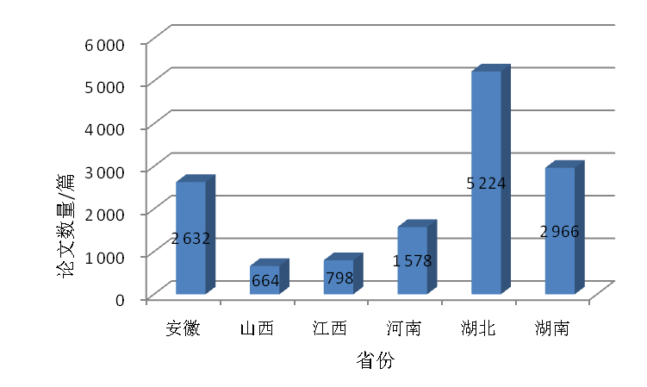
图9 2014年我国中部六省的表现不俗论文数比较
2014年度以我国为主的国际合作论文中，安徽省的表现不俗论文为614篇，占安徽省表现不俗论文的23.33%；山西省为132篇，占山西省表现不俗论文的19.88%；江西省为154篇，占江西省表现不俗论文的19.3%；河南省为212篇，占河南省表现不俗论文的13.43%；湖北省为1 313篇，占湖北省表现不俗论文的25.13%；湖南省为611篇，占湖北省表现不俗论文的20.6%（见表9）。
表7 中部六省以我国为主的表现不俗国际合作论文情况较
地区 | 表现不俗国际合作论文数/篇 | 表现不俗论文  总数/篇 | 表现不俗论文占全部合作论文比例/%
湖北 | 1 313 | 5 224 | 25.13
安徽 | 614 | 2 632 | 23.33
湖南 | 611 | 2 966 | 20.6
河南 | 212 | 1 578 | 13.43
江西 | 154 | 798 | 19.3
山西 | 132 | 664 | 19.88

6.2 在国际顶尖期刊上发表论文情况比较
顶尖期刊指在学科内影响因子为前1/10的期刊^{[7]}。2014年度中部6省中，湖北省在国际顶级期刊上发表的论文数最多，为1 526篇，占湖北省论文总数的12.44%；其次是安徽省和湖南省，各为797和650篇，分别占本省论文总数的11.88%和8.37%（见图10）。
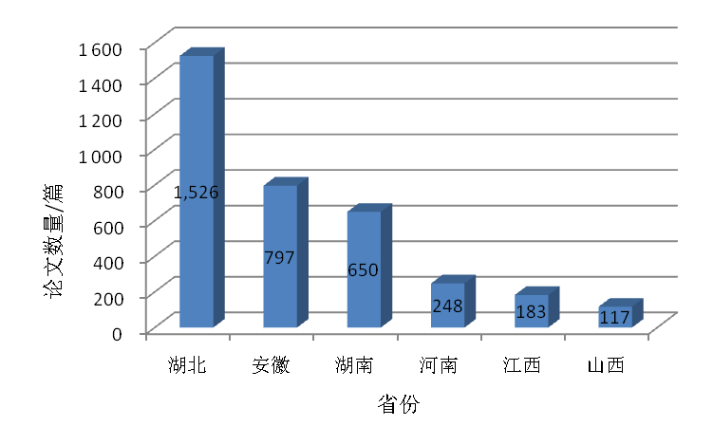
图4 2014年我国中部六省在国际顶尖期刊上发表论文数况比较

2014年度，中部6省在Nature、Science、Cell和Proceedings of the National Academy of Sciences of the United States ofAmerica四大国际名刊上共发表论文13篇^{[8]}，其中，湖北省发表论文数最多，为8篇，在Nature、Science和Cell上各发表论文1篇，在Proceedings of the National Academy of Sciences of the United States ofAmerica上发表了论文5篇；安徽省共发表论文3篇，在Science上发表论文1篇，在Proceedings of the National Academy of Sciences of the United States ofAmerica上发表论文2篇；湖南省在Science上发表论文1篇，在Proceedings of the National Academy of Sciences of the United States of America上发表论文1篇。

7 结论
从科技论文产出总体情况看，安徽省的国际科技论文产出位居湖北省和湖南省之后，在中部6省中排名第3位，国内科技论文产出排名第4位。从学科分布看，国际科技论文中，物理、化学、生物和材料科学4个学科都在中部6省的国际论文数量前5名之内；国内科技论文中，基础医学和技术科学两个学科的论文产出量均在6省国内科技论文产出数量前5名之内。从论文被引用情况看，安徽省被SCI收录论文的被引总数位于湖北省、湖南省之后，排名第3位，篇均被引次数为10.19，在中部6省中排名第1位；国内论文被引总数排名第4位，篇均被引频次为1.55次，在中部6省中排名第2位。从论文合著情况看，第一作者为安徽省机构发表的国际合著论文为1 264篇，占安徽省SCI论文总数的18.84%，在6省中排名第3位。从表现不俗论文情况看，安徽省的表现不俗论文为2 632篇，占本省论文总数的39.23%，在中部6省中排名第3位。安徽省在学科内影响因子前1/10的顶尖期刊中发表论文797篇，在中部6省排名第2位；在四大名刊上发表论文3篇，其中在Science上发表论文1篇，在Proceedings of the National Academy of Sciences of the United States of America上发表论文2篇，在中部6省排名第2位。

参考文献：
[1] 郭红,潘云涛,苏成，等.广东省科技论文统计分析[J].科技管理研究,2011,31(4):63-67.
[2] 李强,梁建军.从科技论文量化分析看山西省基础研究的现状及发展趋势[J].科技情报开发与经济,2011,21(34):162-164.
[3] 郝风素.基于科技论文分析的河北省高校科研能力与学术影响力研究[D].北京：中国科学技术信息研究所,2007.
[4] 中国科学技术信息研究所.2014年度中国科技论文统计与分析（年度研究报告）[M]北京：科学技术文献出版社.2016.
[5] 中国科技论文统计与分析课题组.2014年中国科技论文统计与分析简报[J].中国科技期刊研究,2016,27(1):94-102.
[6] 青岛科技大学科技信息中心.青岛科技大学2009年科技论文统计分析[J].青岛科技大学学报（自然科学版）,2011,32(1):107-110.
[7] 董琳.2011年中国科技论文的整体表现[J].中国计划生育学杂志,2013,21(1):70-71.
[8] 俞征鹿,贾佳,王娜.我国中部地区科技论文影响力分析[J].科技管理研究,2012,(23):63-65,70

作者简介：李从春（1984-），男，安徽霍邱人，助理研究员，硕士研究生，主要研究方向为科技信息资源建设与利用、科技报告制度建设；赵今明（1965-），男，安徽合肥人，研究员，主要研究方向为科技管理与政策；郭红（1962-），女，北京人，研究员，主要研究方向为科学计量学。

